今晚22:40《这就是中国》张维为：如何让中国话语体系走向世界

[这就是中国](javascript:void(0);)

**这就是中国**

微信号 mhshHome

功能介绍 东方卫视《这就是中国》节目官方账号 每周一晚22:00东方卫视播出

2021-09-06[原文](https://mp.weixin.qq.com/s?__biz=MzA5NTI5ODk3NA==&mid=2651173272&idx=1&sn=7492b011841151e9037061acbf954397&chksm=8bb06569bcc7ec7f4fe0f6f61ad763ada84e5f4e525f7a2592bc4086d0b3b19fc9a6e34498f5&scene=27#wechat_redirect&cpage=13)

收录于话题

点击上方“蓝字”，发现更多精彩。

**让我们一起读懂中国，读懂世界**

中国的迅速崛起震撼了世界，而中国发生的一切已经远远超出了西方话语的解释能力。要让世界真正读懂中国，我们需要建立自己的政治话语和标准体系，并把中国的成功经验推荐给整个世界。

**今晚22:40**

**东方卫视《这就是中国》（112期）**

**主题"让中国话语体系走向世界"**

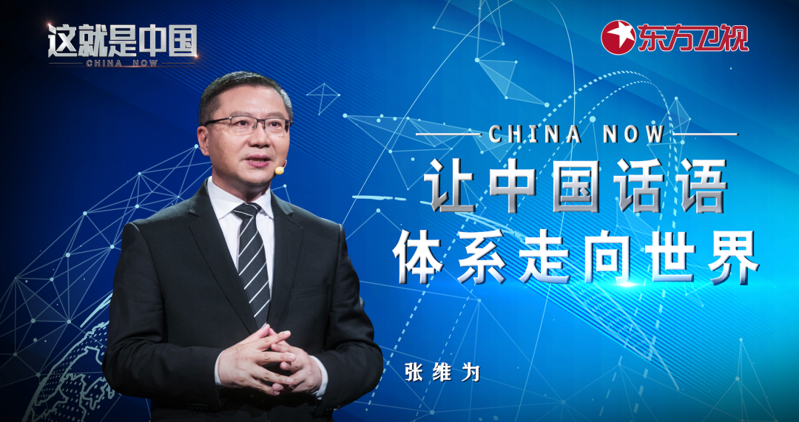

复旦大学中国研究院院长张维为教授将携手复旦大学中国研究院副院长范勇鹏教授，带领观众一起探讨如何建立中国话语体系并让其走向世界。

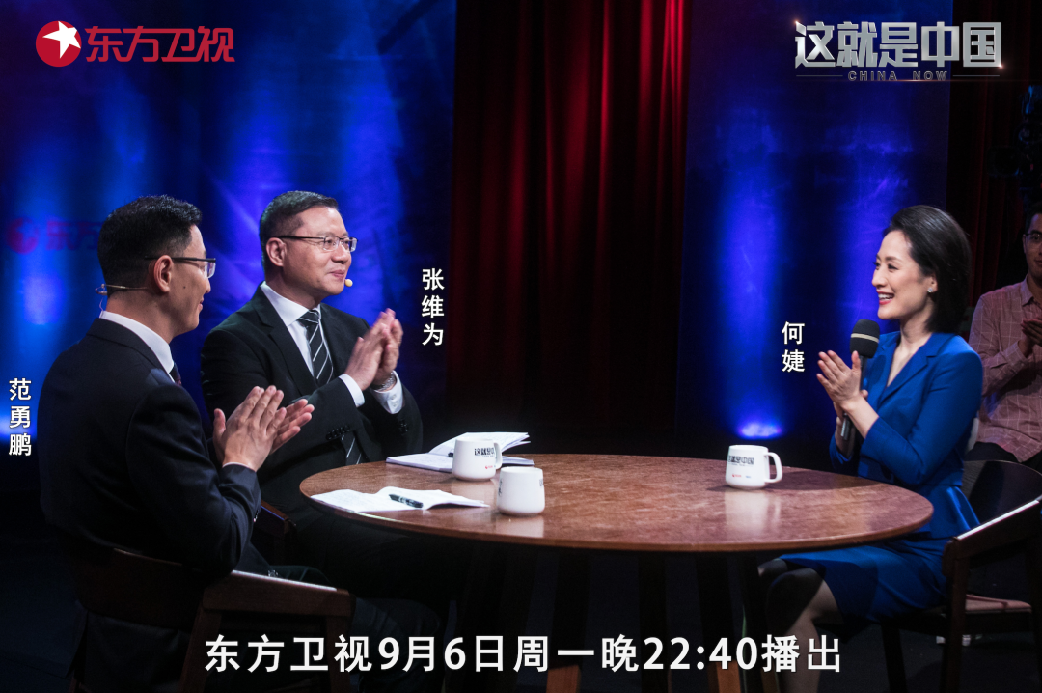

“现在已经出现了这样的一种趋势，就是任何事情只要经过中国模式的处理，它马上就会在世界上产生一种新的坐标，甚至坐标体系。这些标准、坐标并不一定十全十美，甚至不少地方还有改进的余地。但总体上看，这些坐标实实在在推动了中国自己的进步，甚至也推动了整个世界的进步。例如我们建设基础设施的做法、我们消除贫困一整套的做法、我们抗震救灾的做法、我们建立各种各样的开发园区的做法、我们进行疫情防控这种教科书般的这种做法等等。”“我想中国引领的社会主义现代化是个实实在在的东西，它是一种历史大潮，是一种充满中国特色的历史大潮，它实实在在地改变了中国，同时也实实在在地改变这个世界，包括它的政治秩序、经济秩序，包括世界政治文明的版图。”张维为教授将为观众解读“文明型国家”的概念，并探讨了如何将中国这个“文明型国家”在应对各种重大事件中所形成的一系列做法与标准等，用我们原创的中国话语体系让世界了解，并为构建人类命运共同体起到积极作用。

“大家想想有多少人是用各种各样的西方概念来套中国，有多少学者在国际、国内发表文章，是用扭曲中国的事实和数据来迎合西方的理论，这样做得多了，很多人已经忘了真实的中国是什么样的。今天我们党中央要求建设中国知识体系，要求创新对外话语体系，我个人体会，这个重任就是要求我们摆脱西方概念的枷锁，以中国观中国，以世界观世界，回归实事求是和科学精神。”“今天世界人民大多数仍然处于被西方价值观误导而未觉醒的阶段，一时间也许还不能真正理解中国制度、中国价值，也不能真正理解自己的利益、自己的未来，但是我们要坚持不懈地讲，深入透彻、循循善诱地讲，最终我们一定能够让中国故事深入人心，让中国模式产生巨大的吸引力。”范勇鹏教授将从统一性、平等性、公共性、人民性四个方面来探讨中国文明中的普遍性价值。

圆桌讨论环节，张维为教授和范勇鹏教授还将解答“要实现中国在全球话语权、全球影响力和参与度的提升，我们急需做些什么？”等观众问题。今晚22:40敬请锁定东方卫视，与张维为和范勇鹏一起深度探讨如何让中国话语体系走向世界。

**讲中国故事，讲我们的故事**

**东方卫视《这就是中国》**

**每周一晚22：40**

**点击下方名片关注公众号**

**解锁更多精彩内容**



### 精选留言

用户设置不下载评论